ĐẠI HỌC TRÀ VINH
TRƯỜNG KỸ THUẬT VÀ CÔNG NGHỆ
KHOA CÔNG NGHỆ THÔNG TIN


BÁO CÁO
THỰC TẬP TỐT NGHIỆP
HỆ THỐNG QUẢN LÝ HÀNH CHÍNH

Cán bộ hướng dẫn tại nơi thực tập: | Sinh viên báo cáo:
Họ và tên: Võ Đăng Khoa | Trần Thị Yến Nhi 110122yyy DA22TTB
Giáo viên hướng dẫn: | Trầm Khôi Nguyên 110122xxx DA22TTB
Họ và tên: Lê Phong Dũ | Thạch Thị Huệ Trinh 110122193 DA22TTC

Vĩnh Long, tháng 3 năm 2026
ĐẠI HỌC TRÀ VINH
TRƯỜNG KỸ THUẬT VÀ CÔNG NGHỆ
KHOA CÔNG NGHỆ THÔNG TIN


BÁO CÁO
THỰC TẬP TỐT NGHIỆP
HỆ THỐNG QUẢN LÝ HÀNH CHÍNH

Cán bộ hướng dẫn tại nơi thực tập: | Sinh viên báo cáo:
Họ và tên: Võ Đăng Khoa | Trần Thị Yến Nhi 110122yyy DA22TTB
Giáo viên hướng dẫn: | Trầm Khôi Nguyên 110122xxx DA22TTB
Họ và tên: Lê Phong Dũ | Thạch Thị Huệ Trinh 110122193 DA22TTC

Vĩnh Long, tháng 3 năm 2026

LỜI CẢM ƠN
Trước tiên, em xin gửi lời cảm ơn chân thành đến Ban lãnh đạo Trường Thực Hành Sư Phạm Trà Vinh đã tạo điều kiện cho em thực tập tại trường. Sự hỗ trợ và tạo cơ hội quý báu này đã giúp em có thêm nhiều trải nghiệm thực tế và nâng cao kỹ năng chuyên môn của mình.
Em xin bày tỏ lòng biết ơn sâu sắc đến Thầy Lê Phong Dũ, người đã tận tình hướng dẫn, động viên và hỗ trợ em trong suốt quá trình thực tập. Những chỉ dẫn quý báu của thầy đã giúp em hoàn thành tốt nhiệm vụ và tích lũy được nhiều kinh nghiệm quan trọng.
Đồng thời, em cũng xin gửi lời cảm ơn chân thành đến Thầy Võ Đăng Khoa - cán bộ hướng dẫn tại cơ quan thực tập đã luôn sẵn sàng giúp đỡ, chia sẻ kiến thức, kinh nghiệm thực tiễn cũng như tạo điều kiện thuận lợi để em có thể tiếp cận với công việc một cách hiệu quả nhất. Sự hướng dẫn tận tâm của thầy là động lực to lớn giúp em hoàn thành tốt kỳ thực tập này.
Bên cạnh đó, em xin gửi lời tri ân sâu sắc đến quý thầy cô Khoa Công nghệ Thông tin của Trường Kỹ thuật và Công nghệ, những người đã tận tâm giảng dạy, truyền đạt kiến thức quý báu trong suốt bốn năm học. Nhờ những kiến thức và kỹ năng mà quý thầy cô đã trang bị, em mới có thể tự tin bước vào môi trường làm việc thực tế và tiếp tục học hỏi, phát triển bản thân.
Trong quá trình thực tập và hoàn thành bài báo cáo, do kiến thức và kinh nghiệm thực tế còn hạn chế, bài viết của em chắc chắn không thể tránh khỏi những thiếu sót. Em rất mong nhận được những ý kiến đóng góp quý báu từ quý thầy cô để có thể tiếp thu và hoàn thiện hơn trong tương lai.
Em xin chân thành cảm ơn!
Họ tên sinh viên

PHIẾU ĐÁNH GIÁ BÁO CÁO KẾT QUẢ THỰC TẬP
(Dùng cho giáo viên chấm báo cáo thực tập)
Họ tên sinh viên thực tập: …………………………….Mã số SV:……….…………
A. Điểm của cán bộ hướng dẫn thực tập tại cơ quan (CBHDTT):…………...
Điểm chấm báo cáo thực tập thang điểm tối đa là 10 dựa vào phiếu chấm ở mục B
B. Phiếu chấm điểm báo cáo thực tập tốt nghiệp:
Nội dung đánh giá | Điểm tối đa | Điểm thực
1. Hình thức trình bày | 1.5
1.1 Đúng định dạng của Khoa (trang bìa, trang lời cảm ơn, trang đánh giá thực tập của Khoa, trang mục lục và các nội dung báo cáo). | 0.5
1.2 Sử dụng đúng phông chữ theo quy định (Times New Roman, size 13). | 0.5
1.3 Trình bày mạch lạc, súc tích, không có lỗi chính tả. | 0.5
2. Lịch làm việc | 1.0
2.1 Có lịch làm việc đầy đủ cho các tuần. | 0.5
2.2 Hoàn thành tốt kế hoạch công tác ghi trong lịch làm việc (thông qua nhận xét của cán bộ hướng dẫn). | 0.5
3. Nội dung thực tập | 7.5
3.1 Có được sự hiểu biết tốt về cơ quan nơi thực tâp | 1.0
3.2 Thể hiện tốt các nhiệm vụ, công việc được giao thông qua báo cáo | 1.0
3.3 Chất lượng bài báo cáo (số liệu, hình vẽ, hình chụp, biểu đồ, …) | 2.5
3.4 Thể hiện được kiến thức và kỹ năng học được sau quá trình thực tập | 2.0
3.5 Những đóng góp cho cơ quan nơi thực tập | 1.0
TỔNG CỘNG | 10.0

C. Điểm tổng hợp = (GVCB+CBHD)/2: …………........
Vĩnh Long, ngày…...tháng…...năm 2026
GIÁO VIÊN CHẤM BÁO CÁO
(ký, ghi rõ họ tên)

MỤC LỤC
MỤC LỤC iv
DANH MỤC HÌNH ẢNH vi
DANH MỤC BẢNG BIỂU x
NHẬT KÝ THỰC TẬP TỐT NGHIỆP 1
CHƯƠNG 1. GIỚI THIỆU VỀ CƠ QUAN THỰC TẬP TỐT NGHIỆP 3
1.1. Lịch sử hình thành 3
1.2. Cơ cấu tổ chức 6
CHƯƠNG 2. NGHIÊN CỨU LÝ THUYẾT 7
2.1. Giới thiệu về Next.js (App Router) 7
2.1.1 Định nghĩa 7
2.1.2 Đặc điểm của App Router 7
2.1.3 Ưu điểm 8
2.1.4 Nhược điểm 9
2.2. Giới thiệu về ExpressJS 9
2.2.1 Định nghĩa 9
2.2.2 Đặc điểm nổi bật của ExpressJS 10
2.3. Mô hình MVC 10
2.3.1 Định nghĩa 10
2.3.2 Các thành phần của mô hình MVC 10
2.3.3 Cách hoạt động 12
CHƯƠNG 3. HIỆN THỰC HÓA NGHIÊN CỨU 13
3.1. Mô tả bài toán 13
3.2. Phân tích thiết kế hệ thống 14
3.2.1 Đặc tả yêu cầu hệ thống 14
3.2.1.1 Yêu cầu chức năng 14
3.2.1.2 Yêu cầu phi chức năng 17
3.2.2 Sơ đồ usecase 18
3.2.3 Sơ đồ lớp 19
3.2.3.1 Vẽ sơ đồ lớp 19
3.2.3.2 Danh mục lớp 19
3.2.3.3 Mô hình cơ sở dữ liệu 29
3.2.4 Sơ đồ hoạt động 30
3.2.4.1 Sơ đồ hoạt động đăng nhập 30
3.2.4.2 Sơ đồ hoạt động giáo viên báo cáo sự cố 30
3.2.4.3 Sơ đồ hoạt động quản trị phân công sửa chữa 32
3.2.4.4 Sơ đồ hoạt động nhân viên cập nhật trạng thái sự cố 33
3.2.5 Sơ đồ tuần tự 34
3.2.5.1 Sơ đồ tuần tự giáo viên báo cáo sự cố 34
3.2.5.2 Sơ đồ tuần tự quản trị phân công sửa chữa 35
3.2.5.3 Sơ đồ tuần tự nhân viên cập nhật trạng thái sự cố 36
3.3. Hiển thị giao diện người dùng 37
3.4. Chức năng quản lý 41
3.4.1 Quản lý thống kê 41
3.4.2 Quản lý tòa nhà 42
3.4.3 Quản lý thiết bị 44
3.4.4 Quản lý phòng 46
3.4.5 Quản lý thiết bị của phòng học 48
3.4.6 Quản lý người dùng 50
3.4.7 Quản lý báo cáo sự cố 52
1.1 Giới thiệu tổng quan 55
1.2 Kết quả đạt được 56
3.1 TỰ NHẬN XÉT, ĐÁNH GIÁ 59
3.2 KẾT LUẬN, KIẾN NGHỊ 59
TÀI LIỆU THAM KHẢO 60

DANH MỤC HÌNH ẢNH
Hình 1.1 Cơ cấu tổ chức 6
Hình 2.1 Giới thiệu Next.js 7
Hình 2.2 Định nghĩa ExpressJS 9
Hình 2.3 Thành phần trong MVC 11
Hình 2.4 Luồng hoạt động của mô hình MVC 12
Hình 3.1 Sơ đồ Usecase tổng quát 18
Hình 3.2 Sơ đồ lớp 19
Hình 3.3 Mô hình cơ sở dữ liệu 29
Hình 3.4 Sơ đồ hoạt động đăng nhập 30
Hình 3.5 Sơ đồ hoạt động báo cáo sự cố 31
Hình 3.6 Sơ đồ hoạt động phân công sửa chữa 32
Hình 3.7 Sơ đồ hoạt động nhân viên cập nhật trạng thái 33
Hình 3.8 Sơ đồ tuần tự giáo viên báo cáo sự cố 34
Hình 3.9 Sơ đồ tuần tự quản trị phân công sửa chữa 35
Hình 3.10 Sơ đồ tuần tự nhân viên cập nhật trạng thái sự cố 36
Hình 3.11 Giao diện trang chủ 37
Hình 3.12 Giao diện trang giới thiệu 37
Hình 3.13 Giao diện trang liên hệ 38
Hình 3.14 Giao diện chọn phòng báo cáo 38
Hình 3.15 Giao diện danh sách sự cố tại một phòng 39
Hình 3.16 Giao diện báo cáo sự cố tại một phòng 39
Hình 3.17 Giao diện danh sách công việc được phân công 40
Hình 3.18 Danh sách phân công 40
Hình 3.19 Giao diện nhật ký sự cố 41
Hình 3.20 Giao diện thống kê giáo viên báo cáo sự cố 41
Hình 3.21 Giao diện thống kê sự cố theo tòa 42
Hình 3.22 Giao diện quản lý tòa nhà 42
Hình 3.23 Chức năng thêm mới tòa nhà 43
Hình 3.24 Chức năng sửa tòa nhà 43
Hình 3.25 Chức năng xóa tòa nhà 44
Hình 3.26 Giao diện quản lý thiết bị 44
Hình 3.27 Chức năng thêm mới thiết bị 45
Hình 3.28 Chức năng sửa thiết bị 45
Hình 3.29 Chức năng xóa thiết bị 46
Hình 3.30 Giao diện quản lý phòng 46
Hình 3.31Chức năng thêm phòng học 47
Hình 3.32 Chức năng sửa phòng học 47
Hình 3.33 Chức năng xóa phòng học 48
Hình 3.34 Giao diện quản lý thiết bị cho phòng học 48
Hình 3.35 Chức năng thêm thiết bị cho phòng học 49
Hình 3.36 Chức năng sửa thiết bị phòng học 49
Hình 3.37 Chức năng xóa thiết bị phòng học 50
Hình 3.38 Giao diện quản lý người dùng 50
Hình 3.39 Chức năng thêm mới người dùng 51
Hình 3.40 Chức năng sửa người dùng 51
Hình 3.41 Chức năng xóa người dùng 52
Hình 3.42 Giao diện quản lý sự cố 52
Hình 3.43 Chức năng thêm mới sự cố 53
Hình 3.44 Chức năng xóa sự cố 53
Hình 3.45 Chức năng phân công sự cố 54
Hình 3.46 Giao diện thông báo sự cố 54
Hình 2.3.47 Tắt cập nhật Window 56

DANH MỤC BẢNG BIỂU
Bảng 3.1 Class buildings 19
Bảng 3.2 Class rooms 20
Bảng 3.3 Class devices 20
Bảng 3.4 Class device_reports 20
Bảng 3.5 Class users 21
Bảng 3.6 Class password_reset_otps 21
Bảng 3.7 Class leave_balances 22
Bảng 3.8 Class notifications 22
Bảng 3.9 Class signature_configs 23
Bảng 3.10 Class work_orders 23
Bảng 3.11 Class work_orders_attachments 24
Bảng 3.12 Class leave_requests 24
Bảng 3.13 Class leave_types 25
Bảng 3.14 Class staff_profiles 25
Bảng 3.15 Class staff_positions 26
Bảng 3.16 Class staff_qualifications 26
Bảng 3.17 Class staff_salaries 27
Bảng 3.18 Class staff_addresses 27
Bảng 3.19 Class staff_bank_accounts 28
Bảng 3.20 Class staff_evaluations 28
Bảng 3.21 Class staff_organizations 28

TỔNG QUAN ĐỀ TÀI

Mô tả bài toán
Hệ thống “Quản lý hành chính” được xây dựng nhằm mục đích hỗ trợ quản lý và tự động hóa các quy trình nghiệp vụ trong đơn vị, bao gồm quản lý công lệnh, báo hỏng thiết bị và quản lý đơn xin nghỉ phép một cách hiệu quả và đồng bộ. Hệ thống cho phép nhiều đối tượng người dùng như quản trị viên, cán bộ quản lý, giáo viên và nhân viên kỹ thuật truy cập thông qua cơ chế đăng nhập với tài khoản và mật khẩu, đồng thời phân quyền chức năng phù hợp với từng vai trò.
Trong hệ thống, chức năng quản lý công lệnh cho phép người dùng tạo và theo dõi các công việc được giao. Thông tin công lệnh được lưu trữ bao gồm mã công lệnh, nơi công tác, nội dung công việc, thời gian thực hiện và ghi chú. Sau khi công lệnh được tạo, cán bộ quản lý sẽ thực hiện phê duyệt và phân công cho nhân viên kỹ thuật hoặc giáo viên thực hiện. Quá trình thực hiện được cập nhật trạng thái liên tục cho đến khi hoàn thành và được xác nhận.
Bên cạnh đó, hệ thống hỗ trợ chức năng quản lý báo hỏng thiết bị nhằm tiếp nhận và xử lý các sự cố phát sinh trong quá trình sử dụng. Người dùng có thể gửi yêu cầu báo hỏng với các thông tin như tòa nhà, phòng, thiết bị, mô tả lỗi và hình ảnh minh họa. Sau khi tiếp nhận, bộ phận kỹ thuật sẽ tiến hành kiểm tra, sửa chữa và cập nhật trạng thái xử lý. Kết quả xử lý sẽ được phản hồi lại cho người gửi, đồng thời cho phép xác nhận lại tình trạng thiết bị nhằm đảm bảo thiết bị hoạt động bình thường.
Ngoài ra, hệ thống còn cung cấp chức năng quản lý đơn xin nghỉ phép cho giáo viên và nhân viên kỹ thuật. Thông tin đơn nghỉ bao gồm loại nghỉ, thời gian nghỉ và lý do nghỉ. Hệ thống tích hợp cơ chế chữ ký số để đảm bảo tính xác thực và toàn vẹn của dữ liệu. Sau khi gửi đơn, cán bộ quản lý sẽ tiến hành xem xét, phê duyệt hoặc từ chối. Kết quả xử lý sẽ được cập nhật vào hệ thống, đồng thời tự động điều chỉnh số ngày phép và lịch làm việc của nhân sự.
Như vậy, hệ thống không chỉ giúp tối ưu hóa quy trình quản lý hành chính mà còn nâng cao hiệu quả phối hợp giữa các bộ phận thông qua việc số hóa dữ liệu, tự động hóa quy trình xử lý và tích hợp cơ chế thông báo.

Đặc tả yêu cầu hệ thống

Yêu cầu chức năng
Chức năng của Giáo viên
- Đăng nhập, đăng xuất
  - Sử dụng email và mật khẩu.
  - Đăng nhập bằng Google
  - Hỗ trợ đổi mật khẩu.
- Quản lý công lệnh
  - Tạo công lệnh với các thông tin: nơi công tác, nội dung công việc, thời gian, ghi chú.
  - Xem danh sách công lệnh đã tạo hoặc được phân công.
  - Thực hiện công việc được giao.
  - Cập nhật trạng thái hoàn thành công lệnh.
- Báo cáo sự cố thiết bị
  - Nhập thông tin báo hỏng: tòa nhà, phòng, thiết bị, mô tả lỗi.
  - Đính kèm hình ảnh minh họa (nếu có).
  - Gửi yêu cầu báo hỏng lên hệ thống.
- Theo dõi và phản hồi sửa chữa
  - Xem trạng thái xử lý báo hỏng.
  - Nhận thông báo khi thiết bị đã được sửa chữa.
  - Xác nhận thiết bị đã sử dụng được hoặc yêu cầu xử lý lại.
- Gửi đơn xin nghỉ phép
  - Nhập thông tin đơn nghỉ: loại nghỉ, thời gian, lý do.
  - Ký số xác nhận đơn nghỉ.
  - Theo dõi trạng thái phê duyệt.
Chức năng của Kỹ thuật viên
- Đăng nhập, đăng xuất
  - Sử dụng email và mật khẩu.
  - Đăng nhập bằng Google
  - Hỗ trợ đổi mật khẩu.
- Quản lý công lệnh
  - Nhận thông báo công lệnh được phân công.
  - Xem chi tiết công việc cần thực hiện.
  - Thực hiện công việc theo công lệnh.
  - Cập nhật trạng thái hoàn thành.
- Xử lý báo hỏng thiết bị
  - Cập nhật trạng thái hoàn thành.
  - Tiếp nhận phiếu báo hỏng từ hệ thống.
  - Thực hiện kiểm tra và sửa chữa thiết bị.
  - Cập nhật kết quả xử lý: đã sửa chữa / không khắc phục được / chờ thay thế.
  - Nhập ghi chú và thông tin liên quan đến quá trình sửa chữa.
- Phản hồi sau sửa chữa
  - Cập nhật trạng thái hoàn thành sửa chữa.
  - Phối hợp xử lý lại khi có yêu cầu từ người báo hỏng.
- Gửi đơn xin nghỉ phép
  - Tạo và ký số đơn nghỉ.
  - Theo dõi trạng thái phê duyệt.
Chức năng của Cán bộ Quản lý
- Đăng nhập, đăng xuất
  - Sử dụng email và mật khẩu.
  - Đăng nhập bằng Google
  - Hỗ trợ đổi mật khẩu.
- Quản lý công lệnh
  - Phê duyệt công lệnh do giáo viên/nhân viên tạo.
  - Phân công nhiệm vụ cho nhân viên kỹ thuật hoặc giáo viên.
  - Theo dõi tiến độ thực hiện công việc.
  - Xác nhận kết quả hoàn thành hoặc yêu cầu thực hiện lại.
- Quản lý báo hỏng thiết bị
  - Nhận thông báo báo hỏng từ hệ thống.
  - Theo dõi quá trình xử lý của bộ phận kỹ thuật.
  - Hỗ trợ ra quyết định trong trường hợp cần thay thế thiết bị.
- Phê duyệt đơn nghỉ phép
  - Xem thông tin đơn nghỉ của nhân viên.
  - Kiểm tra và xác thực chữ ký số.
  - Phê duyệt hoặc từ chối đơn nghỉ.
  - Ký số xác nhận kết quả xử lý.
- Giám sát hệ thống
  - Theo dõi trạng thái hoạt động của các quy trình.
  - Nhận thông báo liên quan đến các yêu cầu phát sinh.
Chức năng của Quản trị viên
- Đăng nhập, đăng xuất
  - Sử dụng email và mật khẩu.
  - Đăng nhập bằng Google
  - Hỗ trợ đổi mật khẩu.
- Quản lý người dùng
  - Thêm, sửa, xóa tài khoản (giáo viên, nhân viên kỹ thuật, cán bộ quản lý).
  - Phân quyền truy cập hệ thống theo vai trò.
- Quản lý hệ thống
  - Cấu hình và duy trì hoạt động hệ thống.
  - Quản lý dữ liệu tổng thể.
- Theo dõi và hỗ trợ vận hành
  - Giám sát toàn bộ hoạt động của hệ thống.
  - Hỗ trợ xử lý các vấn đề phát sinh.

Yêu cầu phi chức năng
Hệ thống quản lý hành chính không chỉ cần đảm bảo các chức năng nghiệp vụ mà còn phải đáp ứng các yêu cầu phi chức năng nhằm đảm bảo hiệu năng, bảo mật và khả năng vận hành ổn định.
- Yêu cầu về hiệu năng (Performance): Hệ thống phải đảm bảo thời gian phản hồi nhanh, trung bình không quá 3 giây đối với các thao tác thông thường như đăng nhập,gửi yêu cầu, truy xuất dữ liệu.
- Yêu cầu về bảo mật (Security): Đảm bảo xác thực người dùng thông qua tài khoản và mật khẩu. Phân quyền truy cập rõ ràng theo từng vai trò (quản trị viên, cán bộ quản lý, giáo viên, nhân viên kỹ thuật). Dữ liệu quan trọng (mật khẩu, chữ ký số, thông tin cá nhân) phải được mã hóa khi lưu trữ và truyền tải.
- Yêu cầu về tính khả dụng (Availability): Hệ thống phải hoạt động liên tục, ổn định 24/7 với thời gian gián đoạn tối thiểu.
-Yêu cầu về khả năng mở rộng (Scalability): Hệ thống có thể mở rộng để đáp ứng số lượng người dùng và dữ liệu tăng trong tương lai.
Cho phép tích hợp thêm các chức năng mới mà không ảnh hưởng đến hệ thống hiện tại.
- Yêu cầu về tính dễ sử dụng (Usability): Giao diện thân thiện, dễ sử dụng, phù hợp với nhiều đối tượng người dùng. Các chức năng được bố trí rõ ràng, dễ tìm kiếm và thao tác.
- Yêu cầu về tính tương thích (Compatibility): Hệ thống phải hoạt động tốt trên các trình duyệt phổ biến như Chrome, Edge, Firefox.
-Yêu cầu về khả năng bảo trì (Maintainability):Mã nguồn được tổ chức rõ ràng, dễ bảo trì và nâng cấp. Dễ dàng phát hiện và sửa lỗi khi có sự cố xảy ra.

NGHIÊN CỨU LÝ THUYẾT

Giới thiệu về Next.js (App Router)

Định nghĩa
Next.js là một framework phát triển ứng dụng web mã nguồn mở, được xây dựng trên nền tảng React và phát triển bởi Vercel. Next.js hỗ trợ xây dựng các ứng dụng web hiện đại với hiệu năng cao, tối ưu SEO và trải nghiệm người dùng tốt.
Trong các phiên bản mới (đặc biệt từ Next.js 13 trở đi và tiếp tục hoàn thiện ở phiên bản 16), framework này giới thiệu cơ chế App Router, thay thế dần cho hệ thống định tuyến truyền thống (Pages Router). App Router mang đến cách tiếp cận mới trong việc tổ chức cấu trúc dự án, quản lý giao diện và xử lý dữ liệu.
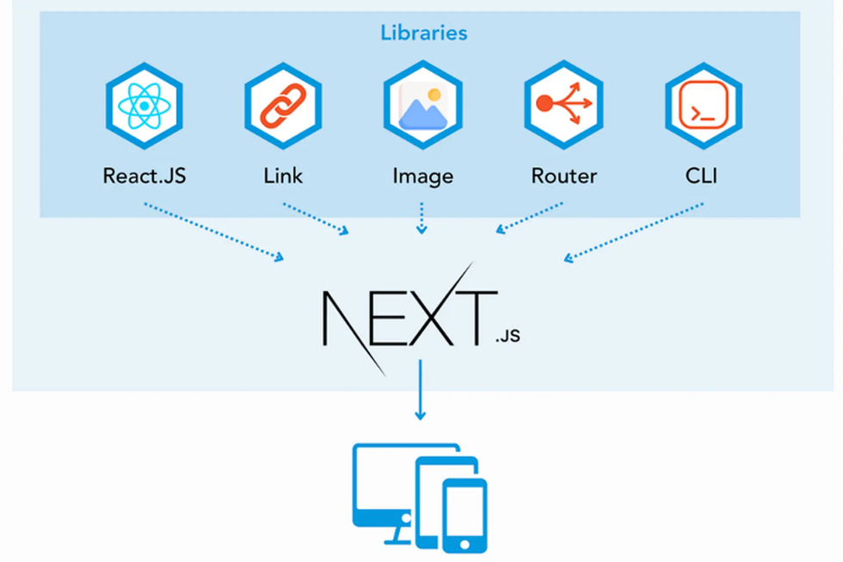
Hình 2.1 Giới thiệu Next.js

Đặc điểm của App Router
App Router sử dụng thư mục app/ làm trung tâm, trong đó mỗi file và thư mục tương ứng trực tiếp với một route trong ứng dụng. Điều này giúp đơn giản hóa việc định tuyến và tổ chức mã nguồn.
- Server Components mặc định: Các component trong App Router được render phía server, giúp giảm tải JavaScript phía client, cải thiện hiệu năng và tăng tính bảo mật.
- Hỗ trợ Client Components khi cần thiết: Cho phép sử dụng các tính năng tương tác như sự kiện (onClick), trạng thái (useState) thông qua chỉ thị "use client".
- Nested Layouts (layout lồng nhau): Cho phép xây dựng các layout tái sử dụng, giúp giảm việc render lại không cần thiết khi chuyển trang.
- Data Fetching đơn giản hóa: Không cần sử dụng các hàm như getServerSideProps hay getStaticProps, thay vào đó có thể gọi API trực tiếp trong component.
- Streaming và Suspense: Hỗ trợ tải nội dung từng phần, cải thiện trải nghiệm người dùng trong các ứng dụng lớn.
- Server Actions: Cho phép thực thi logic phía server trực tiếp từ component mà không cần xây dựng API riêng.

Ưu điểm
- Hiệu năng cao: Nhờ sử dụng Server Components mặc định, ứng dụng giảm lượng JavaScript gửi về phía client, từ đó cải thiện tốc độ tải trang và hiệu suất tổng thể.
- Tối ưu SEO tốt: Việc render phía server giúp nội dung hiển thị đầy đủ ngay từ đầu, hỗ trợ các công cụ tìm kiếm dễ dàng thu thập dữ liệu.
- Hỗ trợ Fullstack trong cùng một framework: Next.js cho phép xử lý cả frontend và backend (API, Server Actions) trong cùng một dự án, giúp giảm sự phụ thuộc vào các công nghệ bên ngoài.
- Cấu trúc dự án rõ ràng, dễ mở rộng: Cơ chế định tuyến dựa trên thư mục (app/) giúp tổ chức code trực quan, dễ quản lý khi dự án lớn.
- Nested Layouts (layout lồng nhau): Cho phép tái sử dụng layout và hạn chế render lại không cần thiết, đặc biệt hữu ích cho các hệ thống dashboard hoặc ứng dụng nhiều trang.
- Data Fetching đơn giản hóa: Có thể gọi API trực tiếp trong component mà không cần sử dụng các hàm trung gian như trước đây.
- Trải nghiệm người dùng tốt hơn (UX): Nhờ hỗ trợ Streaming và Suspense, nội dung được tải từng phần, giúp giao diện mượt mà hơn.

Nhược điểm
- Độ phức tạp cao: Yêu cầu kiến thức về React và các cơ chế như SSR, SSG.
- Khó cấu hình khi dự án lớn: Việc quản lý routing, build và deploy trở nên phức tạp.
- Phụ thuộc môi trường server: Một số tính năng không phù hợp với triển khai static.
- Thời gian build dài: Hiệu năng build giảm khi quy mô dự án tăng.
- Khó debug: Lỗi liên quan đến server và client khó xác định.
- Hạn chế tương thích: Một số thư viện không hoạt động tốt với server-side rendering.

Giới thiệu về ExpressJS

Định nghĩa
ExpressJS là một framework web nhẹ và nhanh cho Node.js, giúp lập trình viên dễ dàng xây dựng các ứng dụng web và API. Được phát triển bởi TJ Holowaychuk vào năm 2010, ExpressJS đã trở thành một trong những framework phổ biến nhất cho Node.js nhờ vào tính đơn giản, linh hoạt và khả năng mở rộng.
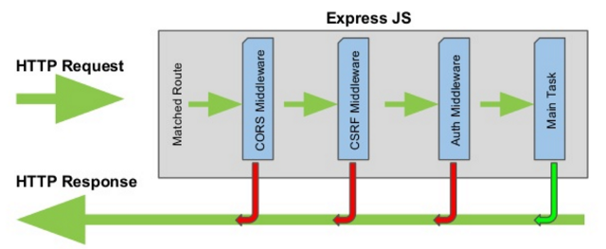
Hình 2.2 Định nghĩa ExpressJS

Đặc điểm nổi bật của ExpressJS
- Nhẹ và nhanh: ExpressJS có kích thước nhỏ gọn, giúp tiết kiệm tài nguyên và thời gian xử lý.
- Cấu trúc linh hoạt: Framework này không yêu cầu cấu trúc dự án cụ thể, cho phép lập trình viên tự do tổ chức mã nguồn theo cách họ muốn.
- Middleware: Hệ thống middleware cho phép bạn xử lý các yêu cầu HTTP và thực hiện các thao tác như xác thực, logging và xử lý lỗi một cách dễ dàng.
- Routing: ExpressJS hỗ trợ routing mạnh mẽ, giúp lập trình viên dễ dàng định nghĩa các route cho ứng dụng của họ.
- Tích hợp dễ dàng: Bạn có thể tích hợp ExpressJS với nhiều công cụ khác nhau như MongoDB, Passport.js, Socket.io, và nhiều hơn nữa.

Mô hình MVC

Định nghĩa
MVC là viết tắt của cụm từ “Model-View-Controller“ phương pháp chia nhỏ các các thành phần dữ liệu (data), trình bày (output) và dữ liệu nhập từ người dùng (input) thành những thành phần riêng biệt. Đây là mô hình thiết kế được sử dụng trong kỹ thuật phần mềm. MVC là một mẫu kiến trúc phần mềm để tạo lập giao diện người dùng trên máy tính.
MVC chia thành ba phần được kết nối với nhau và mỗi thành phần đều có một nhiệm vụ riêng của nó và độc lập với các thành phần khác. MVC cũng được sử dụng rộng rãi trong phát triển web, sự khác biệt được tùy chỉnh liên quan đến sự có mặt của server - client.

Các thành phần của mô hình MVC
Mô hình MVC gồm 3 thành phần: Model, View và Controller
- View – Nơi người dùng tương tác.
- Controller – Xử lý yêu cầu và gửi phản hồi đến view.
- Model – Middleware xử lý các thao tác cơ sở dữ liệu.
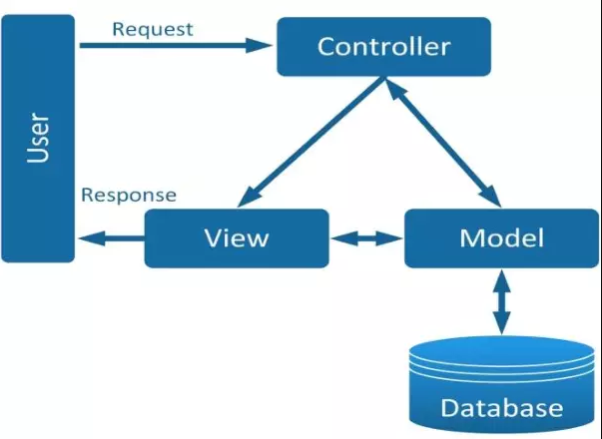
Hình 2.3 Thành phần trong MVC

View: Về cơ bản, View đại diện cho cách dữ liệu được trình bày trong ứng dụng (UI). Các view được tạo ra dựa trên dữ liệu thu thập từ model. Bằng cách yêu cầu thông tin từ model, sau đó sẽ trả kết quả tới người dùng. Ngoài việc hiển thị dữ liệu từ các biểu đồ, sơ đồ và bảng, view còn hiển thị dữ liệu từ các nguồn khác. Tất cả các thành phần giao diện người dùng, chẳng hạn như hộp văn bản, menu thả xuống, v.v., sẽ xuất hiện trong bất kỳ view nào của khách hàng.
Controller: Controller là thành phần xử lý tương tác của người dùng. Dữ liệu đầu vào của người dùng được controller phân tích và xử lí, khi người dùng thao tác bất kì với hệ thống controller sẽ gửi thông tin đến model để xử lí và sau đó trả về kết quả view
Bằng cách giao tiếp với view liên quan của controller, người dùng có thể thay đổi giao diện của view (ví dụ: cuộn qua một tài liệu) và cập nhật trạng thái của model liên quan (ví dụ: lưu một tài liệu).
Model: Model là nơi lưu trữ dữ liệu và logic. Ví dụ, khi Controller truy xuất thông tin khách hàng từ cơ sở dữ liệu, dữ liệu được chuyển đổi giữa các thành phần controller hoặc giữa các yếu tố logic nghiệp vụ. Nó thao tác dữ liệu và gửi lại cơ sở dữ liệu, hoặc được sử dụng để hiển thị thông tin tương tự.
Ngoài ra, nó phản hồi các yêu cầu từ view và có các chỉ thị từ controller cho phép nó tự cập nhật. Nó cũng là mức thấp nhất của mô hình chịu trách nhiệm duy trì dữ liệu.

Cách hoạt động
- Đầu tiên là Request được gửi từ phía Client đến Server thông qua trình duyệt.
- Tiếp theo, thành phần Controller tiếp nhận và phân tích yêu cầu, từ đó thực hiện tương tác với Model nhằm truy xuất dữ liệu cần thiết từ hệ quản trị cơ sở dữ liệu.
- Sau khi dữ liệu được xử lý và trả về, Controller chuyển tiếp kết quả này đến View để tiến hành trình bày.
- Cuối cùng, View chịu trách nhiệm hiển thị dữ liệu dưới dạng giao diện người dùng trên trình duyệt, hoàn tất quá trình phản hồi (response) đến người dùng.
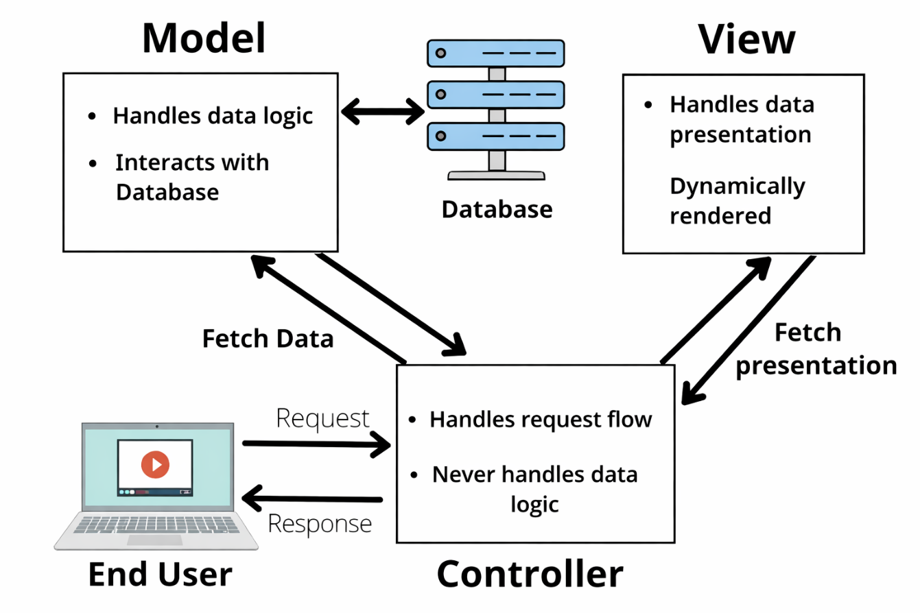
Hình 2.4 Luồng hoạt động của mô hình MVC

Giới thiệu MySQL Workbench

Định nghĩa
Mysql Workbench là một công cụ được sử dụng để truy cập và thiết kế CSDL mô hình hóa một cách trực quan. Nó được sử dụng cho các máy chủ MySQL và giúp tạo ra các mô hình dữ liệu vật lý mới cũng như sửa đổi các cơ sở dữ liệu MySQL hiện có. Mysql Workbench cung cấp các kỹ thuật đảo ngược và chuyển tiếp, cùng các chức năng quản lý theo yêu cầu.

Hình 2.5 MySQL Workbench

Đặc điểm
MySQL Workbench cung cấp giao diện đồ họa thân thiện, cho phép:
- Thiết kế sơ đồ cơ sở dữ liệu (ERD – Entity Relationship Diagram)
- Tạo và chỉnh sửa bảng, khóa chính, khóa ngoại
- Viết và thực thi các câu lệnh SQL
- Quản lý người dùng và phân quyền truy cập
- Sao lưu và phục hồi dữ liệu

HIỆN THỰC HÓA NGHIÊN CỨU

KẾT QUẢ NGHIÊN CỨU

KẾT LUẬN VÀ HƯỚNG PHÁT TRIỂN

TÀI LIỆU THAM KHẢO

[1] | "Laravel framework," [Online]. Available: https://laravel.com/docs/10.x.
[2] | "Reactjs," [Online]. Available: https://www.w3schools.com/react/default.asp.
[3] | "PHP," [Online]. Available: https://www.w3schools.com/php/default.asp.
[4] | "Tailwind CSS," [Online]. Available: https://tailwindcss.com/.

